Seznam učnega gradiva in potrebščin za šolsko leto 2024/2025
- razred

Učbenike in berilo si učenci lahko brezplačno izposodijo v učbeniškem skladu.
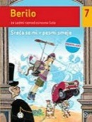 | B. Golob, M. Honzak, M. Mohor et al.: SREČA SE MI V PESMI SMEJE, berilo za 7. razred, prenovljen, založba MKZ, količina: 1  EAN: 9789610108313 | Slovenščina | 20,90
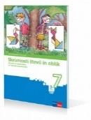 | J. Berk, J. Draksler, M. Robič: SKRIVNOSTI ŠTEVIL IN OBLIK 7, učbenik za matematiko, prenova 2012, založba ROKUS-KLETT, količina: 1  EAN: 9789612712228 | Matematika | 18,20
 | D. Goodey, N. Goodey: MESSAGES 2, NEW EDITION, učbenik za angleščino, slovenska izdaja, založba ROKUS-KLETT, količina: 1  EAN: 9789612716721 | Angleščina | 19,80
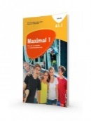 | G. Motta et al.: MAXIMAL 1, učbenik za nemščino, založba ROKUS-KLETT, količina: 1  EAN: 9789612717766 | Nemščina kot drugi tuji jezik | 19,00
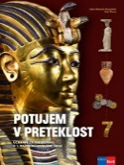 | J. Razpotnik, A. Plazar: POTUJEM V PRETEKLOST 7, učbenik za zgodovino v 7. razredu, založba ROKUS-KLETT, količina: 1 EAN: 9789612719395 | Zgodovina | 21,00
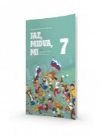 | E. Tawitian, D. G. Mahmoud, M. Zupančič: JAZ, MIDVA, MI 7, učbenik za domovinsko in državljanko kulturo ter etiko, založba ROKUS-KLETT, količina: 1  EAN: 9789612718541 | Domovinska in državljanska kultura in etika | 15,90
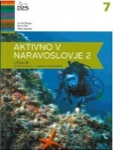 | A. Šorgo, B. Čeh, M. Slavinec: AKTIVNO V NARAVOSLOVJE 2, učbenik za naravoslovje v 7. razredu, založba DZS, količina: 1 EAN: 9789610202523 | Naravoslovje | 16,90
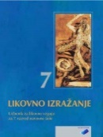 | T. Tacol, Č. Frelih, J. Muhovič: LIKOVNO IZRAŽANJE 7, učbenik, založba DEBORA, količina: 1  EAN: 9789616525794 | Likovna umetnost | 19,50
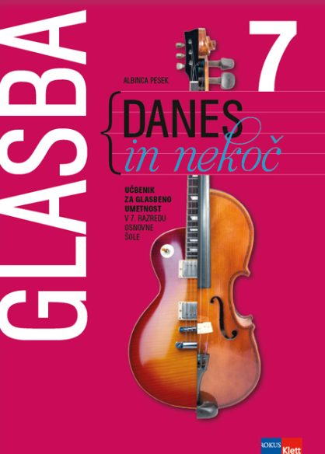 | A. Pesek: GLASBA DANES IN NEKOČ 7, učbenik, prenova 2018, založba ROKUS-KLETT, količina: 1  EAN: 9789612718916 | Glasbena umetnost | 21,50

Naslednje delovne zvezke nabavite starši.
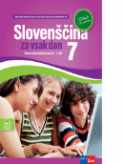 | D. Kapko, N. Cajhen, N. Drusany, M. B. Turk et al: SLOVENŠČINA ZA VSAK DAN 7 - IZDAJA S PLUSOM, samostojni delovni zvezek za slovenščino, založba ROKUS-KLETT, količina: 1  EAN: 9789612716608 | Slovenščina | 18,80
 | D. Goodey, N. Goodey: MESSAGES 2, NEW EDITION, delovni zvezek za angleščino, slovenska izdaja, založba ROKUS-KLETT, količina: 1  EAN: 9789612716714 | Angleščina | 18,80
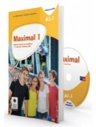 | G. Motta et al.: MAXIMAL 1, delovni zvezek za nemščino, založba ROKUS-KLETT, količina: 1  EAN: 9789612920012 | Nemščina kot drugi tuji jezik | 20,00
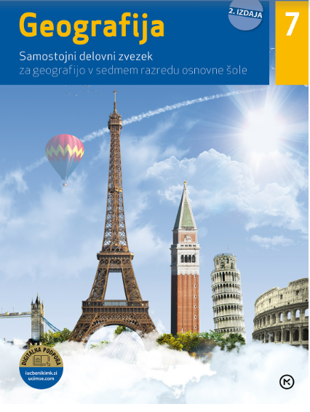 | GEOGRAFIJA 7, samostojni delovni zvezek, 2. izdaja, založba MKZ, količina: 1  EAN: 9789610168058 | Geografija | 14,90
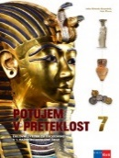 | J. Razpotnik, A. Plazar: POTUJEM V PRETEKLOST 7, delovni zvezek za zgodovino v 7. razredu, založba ROKUS-KLETT, količina: 1  EAN: 9789612719388 | Zgodovina | 18,50
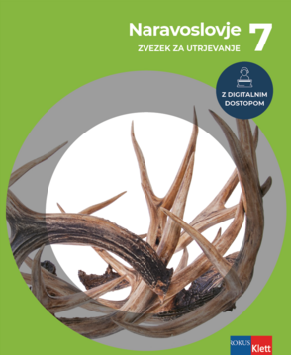 | IZZIROKUS NARAVOSLOVJE 7, zvezek za utrjevanje + digitalni dostop, založba ROKIS-KLETT, količina: 1  EAN: 3831075933644 | Naravoslovje | 11,25

Material za Tehniko in tehnologijo nabavi učiteljica, starši prispevate 14 evrov. Znesek se zaračuna na položnici za prehrano v septembru 2024.

Naslednje zvezke nabavite starši.
ZVEZEK, veliki A4, 50-listni, črtasti, količina: 1 | Slovenščina
ZVEZEK, veliki A4, 50-listni, mali karo, količina: 1 | Matematika
ZVEZEK, veliki A4, 50-listni, črtasti, količina: 1 | Angleščina
ZVEZEK, veliki A4, 50-listni, črtasti, količina: 1 | Nemščina kot drugi tuji jezik
ZVEZEK, veliki A4, 50-listni, črtasti, količina: 1 | Geografija
ZVEZEK, veliki A4, 50-listni, črtasti, količina: 1 | Zgodovina
ZVEZEK, veliki A4, 50-listni, črtasti, količina: 1 | Domovinska in državljanska kultura in etika
ZVEZEK, veliki A4, 50-listni, črtasti, količina: 1 | Naravoslovje
ZVEZEK, veliki A4, 50-listni, brezčrtni, s črtalnikom, količina: 1 | Tehnika in tehnologija
ZVEZEK, veliki A4, 50-listni, črtasti, količina: 1 | Glasbena umetnost

Naslednje potrebščine nabavite starši.
NALIVNO PERO, količina: 1
SVINČNIK, trdota HB, količina: 1
RAVNILO GEOTRIKOTNIK, količina: 1
ŠESTILO, količina: 1
RADIRKA, količina: 1
ŠILČEK, količina: 1
VOŠČENKE, količina: 1
TEMPERA BARVE, količina: 1
GRAFITNI SVINČNIK, trdota 3B, količina: 1
ŠKARJE, količina: 1
NOŽKI ZA LINOREZ, 5 kos, z držalom in PVC škatlico, količina: 1
LINOLEJ, A4 (210 x 297 mm), količina: 1
PALETA, za mešanje barv, količina: 1
ČOPIČI, ploščati št. 10, 14, 18; okrogla št. 6, 8, količina: 1
LIKOVNA MAPA, količina: 1
OVITEK, veliki A4, plastični, količina: 10
PERESNICA
ŠOLSKA TORBA
COPATI

